Федеральное государственное автономное образовательное учреждение высшего образования

«МОСКОВСКИЙ ПОЛИТЕХНИЧЕСКИЙ УНИВЕРСИТЕТ»

Факультет _Информационных_Технологий__

Кафедра «_Инфокогнитивные_технологии_»

Направление подготовки/ специальность: _Информатика и вычислительная техника/_ Системная и программная инженерия_

ОТЧЕТ  
  
по проектной практике

Студенты: Лендер Марк, Неткачев Даниил, Еннер Илья

Группа: _241-3211________

Место прохождения практики: Московский Политех, кафедра Инфокогнитивные_технологии

Отчет принят с оценкой _______________ Дата________________________

Руководитель практики: _Чернова_Вера_Михайловна_______

Москва 2025

# Введение

В рамках проектной практики мы, студенты Московского Политехнического университета, приняли участие в серии мероприятий, организованных индустриальными партнёрами вуза. Эти встречи стали ценным источником знаний о карьерных возможностях, корпоративной культуре, особенностях стажировок и практике в ведущих компаниях. Полученная информация оказалась полезной как для профессиональной ориентации, так и для развития практических навыков, необходимых при работе над проектами.

# 1. Презентация компании 2ГИС

Дата: 7 апреля 2025 года   
Место проведения: Московский Политех, ул. Большая Семёновская

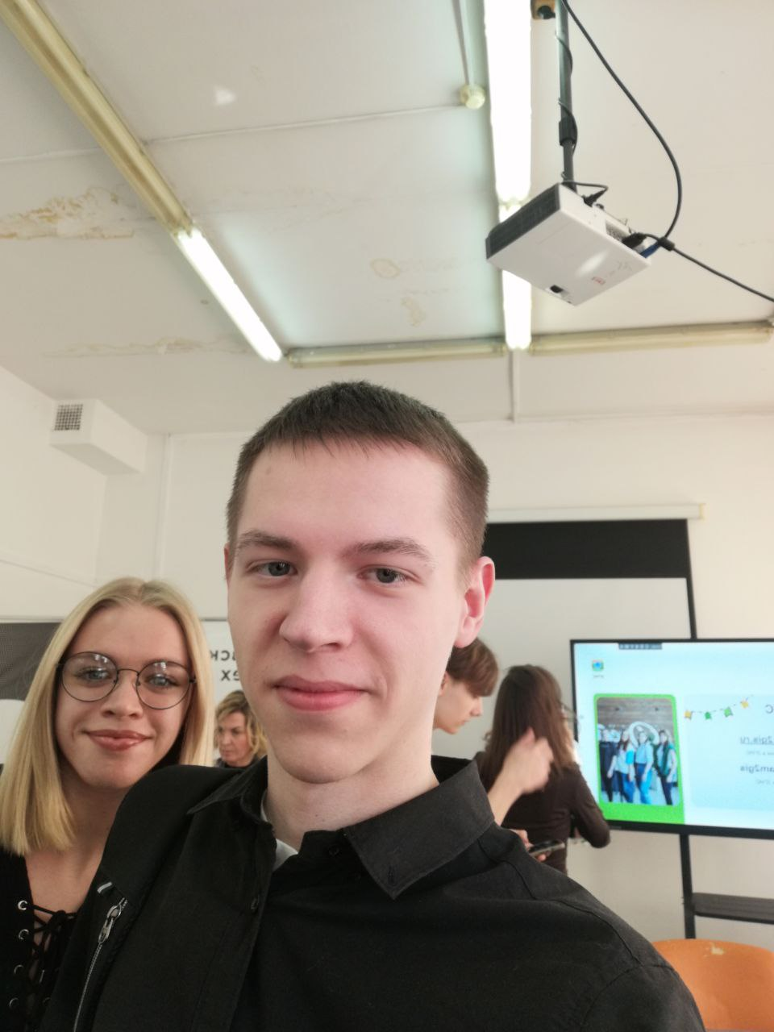

Мероприятие было посвящено возможностям для студентов, желающих пройти практику или начать карьеру в компании 2ГИС. Нам рассказали о вакансиях, доступных начинающим специалистам, таких как картограф, оператор контактного центра, специалист по работе с клиентами и сотрудник отдела продаж. Важно, что компания открыта к сотрудничеству со студентами без опыта работы.

Одной из ключевых тем стала гибкость графика — при отклике на вакансию можно указать удобное время для работы, что позволяет совмещать обучение и профессиональную деятельность. Представители компании также подробно объяснили, как организован процесс наставничества. Каждый студент, проходящий практику, получает поддержку со стороны опытного сотрудника, который помогает освоиться, обучает выполнению задач и консультирует при необходимости.

Мы получили общее представление о том, как устроена внутренняя работа в современной технологической компании, и какие шаги нужно предпринять для начала карьеры в IT-сфере.

# 2. Карьерный марафон

Дата: 22 апреля 2025 года   
Место проведения: Московский Политех, ул. Большая Семёновская

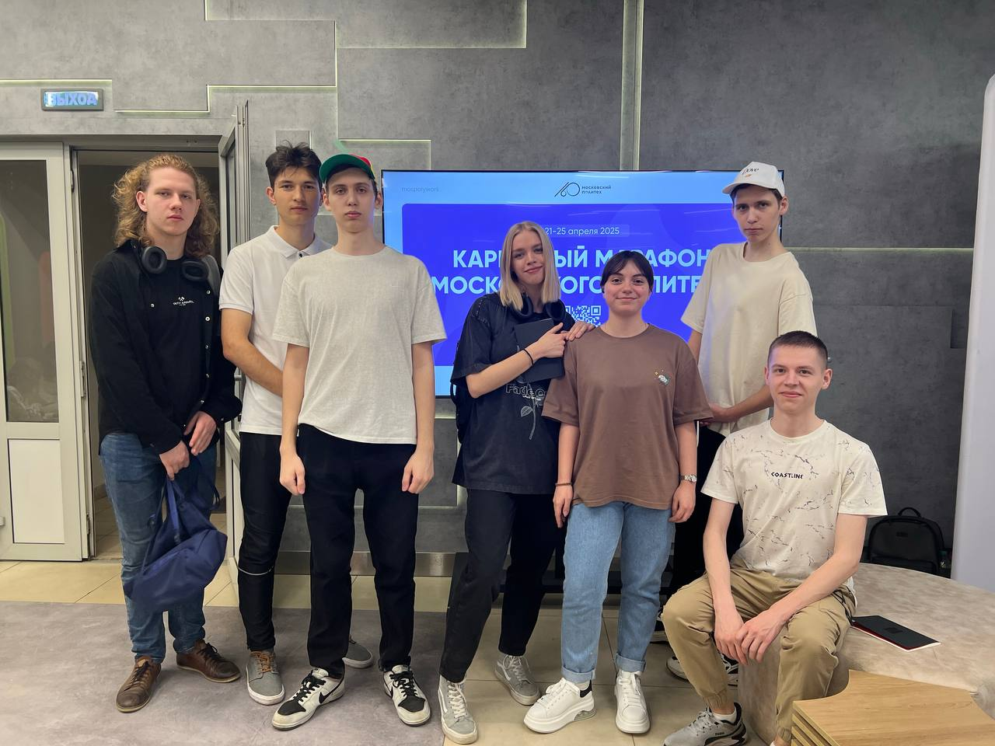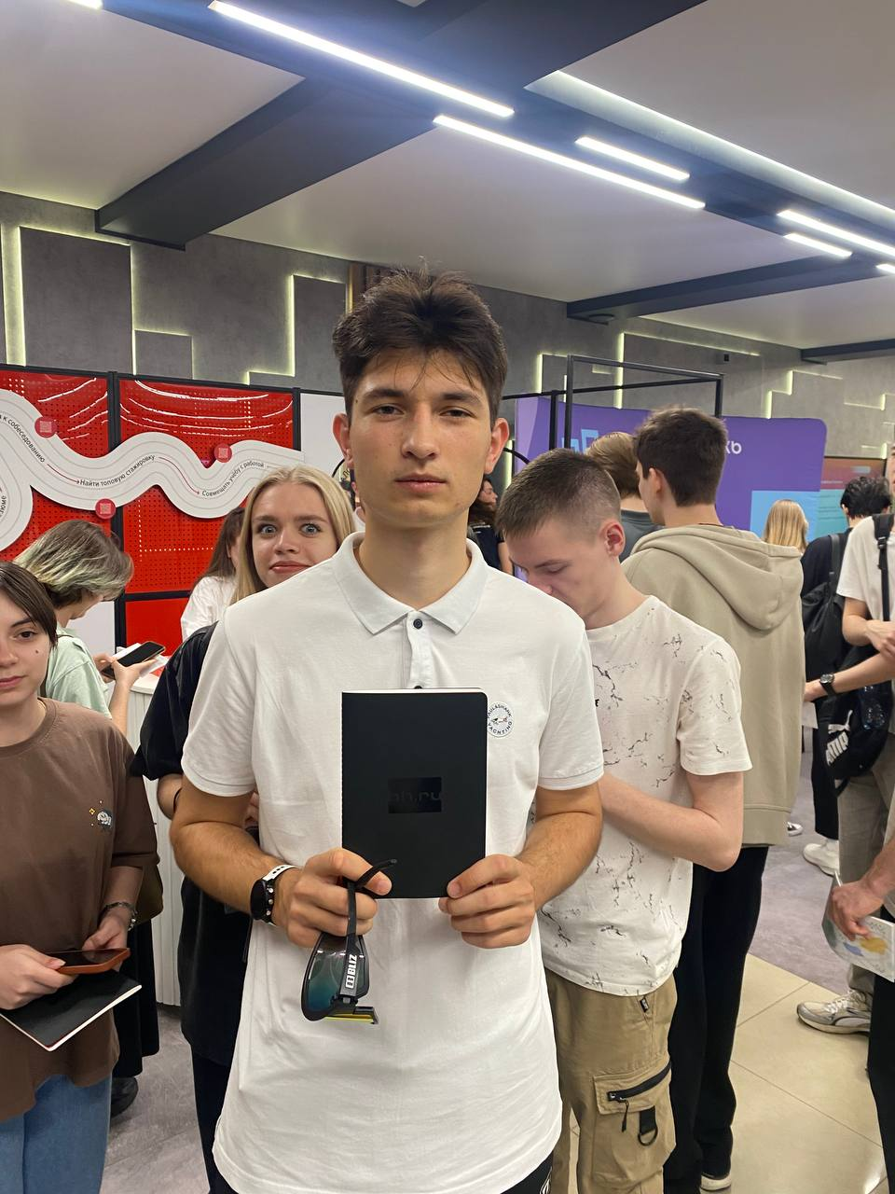

Карьерный марафон стал крупной площадкой для взаимодействия студентов с представителями ведущих российских компаний. В числе участников были:

- Сбербанк   
- Пятёрочка   
- HH.ru   
- Ростелеком   
- Яндекс   
- Правительство Москвы

Мы посетили стенды компаний, получили консультации по вопросам стажировок и практик, а также задали интересующие вопросы о карьерных треках. Особое внимание мы уделили стенду Яндекса — представители компании рассказали о конкурсных процедурах, проектах, в которых участвуют стажёры, и поддержке, которую получают молодые специалисты.

На стенде Правительства Москвы и ГУП “Мосгостранс” мы узнали о порядке отбора кандидатов на стажировку, ознакомились с направлениями проектов и требованиями к соискателям. Это направление показалось нам перспективным с точки зрения получения опыта в управлении крупными социальными и инфраструктурными проектами.

Также мы получили общее представление о корпоративных ценностях разных компаний, подходах к развитию сотрудников и возможностях карьерного роста. Мероприятие стало отличной возможностью для установления первых профессиональных контактов и определения приоритетов в построении карьеры.

# 3. Мероприятие от ПСБ

Дата: 23 апреля 2025 года   
Место проведения: Московский Политех, ул. Павла Корчагина

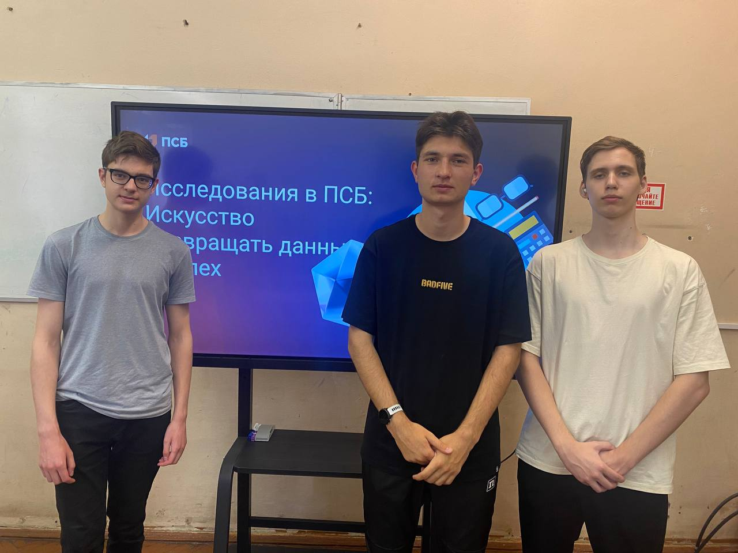

Мероприятие от ПСБ было ориентировано на тему исследований в банковской сфере. Представители банка рассказали, какие аналитические задачи решаются внутри компании, как формируются исследовательские направления и какие компетенции востребованы у молодых специалистов.

Особенность встречи заключалась в её интерактивности. Мы приняли участие в командных играх и практических заданиях, за выполнение которых вручались призы. Такой формат помог нам лучше понять принципы командной работы, а также попробовать себя в решении нестандартных задач, приближённых к реальной практике.

Мы обсудили, в каких направлениях развивается банковская отрасль, какие технологии внедряются и как студент может уже сейчас начать развивать необходимые навыки для работы в этой сфере. Участие в мероприятии дало нам более полное представление о внутренней организации крупного банка и перспективах карьерного роста.

# Заключение

Посещение мероприятий от 2ГИС, участие в карьерном марафоне и встреча с представителями ПСБ стали важной частью проектной практики. Мы получили полезную информацию о карьерных возможностях, этапах отбора на стажировки, особенностях корпоративной культуры и требованиях к молодым специалистам. Эти знания помогут нам более осознанно подойти к выбору профессионального направления и подготовиться к успешному старту в карьере.